… Интеллигент в прозрачной папке
Статью в редакцию несет.
Несет совсем не для признанья
Своих писательских затей,
А чтобы выделили зданье
Под краеведческий музей.

Написал эти строки в 1971 году красноярский поэт Зорий Яхнин, побывавший в Богучанах и познакомившийся с Даниилом Марковичем Андоном, в те годы руководителем кружка красных следопытов при районном Доме пионеров. Энтузиаст, глубоко знающий жизнь, Даниил Маркович собрал вокруг себя любознательных мальчишек и девчонок, которые окунулись в изучение истории района. Благодаря им был собран огромный материал о сосланных на Ангару революционерах (их именами в настоящее время названы улицы райцентра) – Киселеве, Шанцере, Перенсоне. Следопыты отыскали их родственников, завязалась переписка. Кроме того, в комнату, где занимались красные следопыты, люди приносили предметы старины, и, наконец, настало время, когда экспонаты уже некуда было девать. Вот тогда Даниил Маркович и начал вести речь о строительстве здания музея.
И его просьбы и доводы после бесконечных походов по инстанциям были услышаны, в 1988 году в Богучанах появилось специально построенное здание для краеведческого музея, директором которого стал Андон.
… Даниил Маркович был младшим из десяти детей, родившихся в крестьянской семье в молдавской деревушке. Учебу в церковно-приходской духовной школе, занятия в реальном училище через год он был вынужден оставить – денег на оплату не было. Мальчишка работал дома по хозяйству. И очень много читал, используя для этого каждую свободную минутку. Потом – служба в рядах Красной Армии, работа в родном селе председателем комбеда, снова учеба, на сей раз в Харьковском коммунистическом университете. По его окончании Андон направляется в Красную Армию для политработы в войсках. Политрук снайперской работы, инструктор пропаганды полка, инструктор политотдела дивизии – вот его послужной список. Отмечен благодарностями командования, награжден юбилейной медалью «XX лет Рабоче-Крестьянской Красной Армии». А в 1938 году его по надуманному предлогу арестовывают, лишают воинского звания и наград и по приговору тройки особого совещания ссылают в колымские лагеря сроком на 8 лет. Даниил Маркович дал себе клятву – остаться в живых, выйти на свободу, чтобы доказать, что он осужден несправедливо.
Долгие годы вдали от дома, радость возвращения. Но едва он приступил к работе, как снова арест, и теперь уже ссылка в Сибирь, на Ангару. В Богучанах он стал конюхом в районной ветлечебнице. Там же санитаркой работала ставшая его женой Агафья Егоровна Балахнина. В 1952 году у них родилась двойня – Виктор и Николай. И только в 1956 году Даниилу Марковичу было возвращено честное имя, его восстановили в партии, зачли годы, проведенные в ссылках, в воинский стаж.
Работая директором заготовительной конторы, Андон много ездит по району, встречается со старожилами, знакомится с укладом жизни ангарцев, их культурой, внимательно слушает рассказы о сосланных в эти места людях. Позже, выйдя на пенсию, Даниил Маркович со свойственной ему энергией всецело отдает себя изучению истории Приангарья, ставшего для него второй родиной. Росло количество экспонатов, создавались новые экспозиции, музей стал центром культурной жизни района, чем очень гордился Андон. Казалось бы ему, столько перенесшему, прошедшему жернова репрессий и познавшему все ужасы забвения, можно бы озлобиться, да вот это не в характере Даниила Марковича. Его доброта, участие, человеколюбие не позволяли делать это. Даже тогда, когда он сердился, то от него слышали: «А чтоб тебе хорошо было».
Годы брали свое, повзрослели дети, выросли внуки, к которым дедушка испытывал трепетное чувство. Такое же, как к своему любимому детищу – музею. «У меня пять сыновей и … музей», – говорил он.
Д.М.Андон ушел из жизни 4 января 1992 года.
В 1998 году музею было присвоено имя Даниила Марковича Андона, а к 110-летию со дня его рождения было принято решение о присвоении имени Андона одной из новых улиц Богучан.
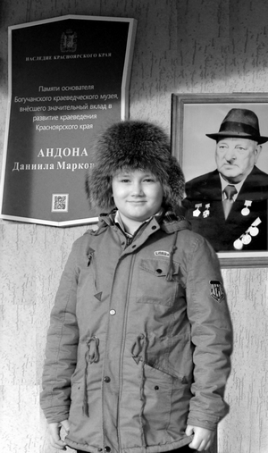
На открытие памятного знака, который увековечит память о краеведе-подвижнике, патриоте Данииле Марковиче, собрались те, кто знал его, работал с ним, школьники. А покрывало с закрепленного у входа в музей знака сняли глава администрации района В.Ю. Карнаухов и правнук Андона Тимофей (на снимке).
Вера Метляева.
Фото Степана Метляева.
Источник:
Метляева, Вера. Патриот, родвижник /В.Метляева //Ангарская правда: общественно-политическая газета Богучанского района.-2014.-№ 49.-С.1.:фот.

